Муниципальное бюджетное учреждение дополнительного
образования «Дом детского творчества»

СИНИЧКИН ДЕНЬ
Воспитательное занятие с элементами рисования

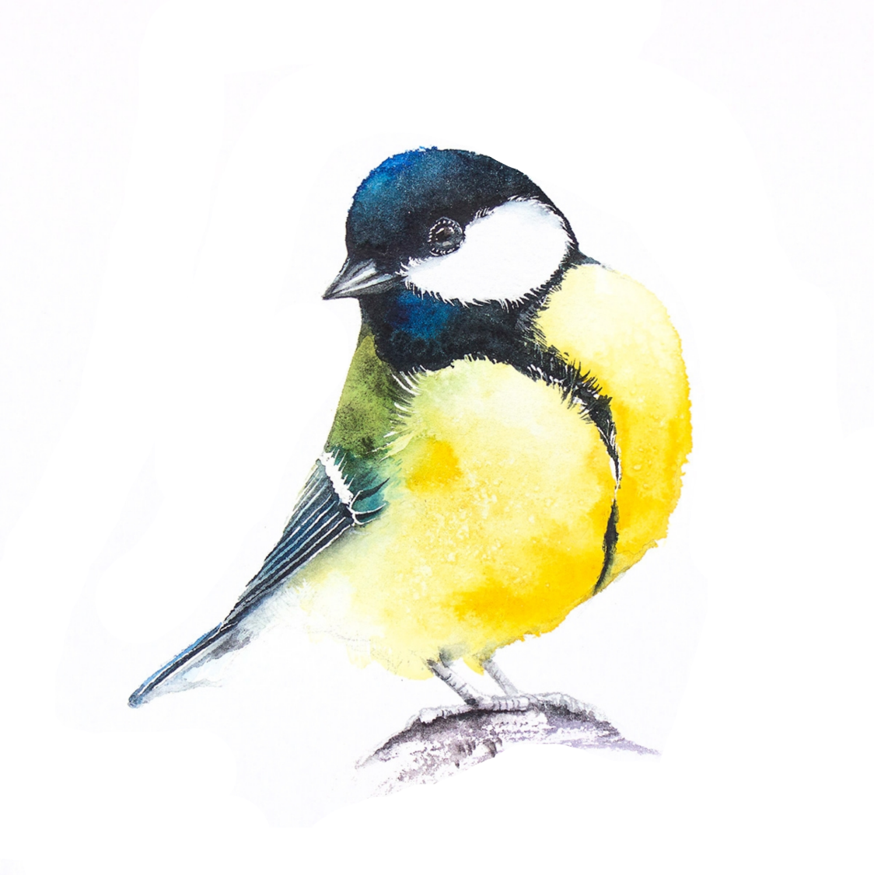
Подготовила педагог
дополнительного
образования
Карпук Надежда Александровна

Ноябрь
г. Бакал 2025г

Содержание 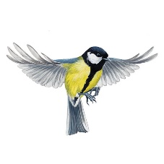
- Когда отмечается
- История
- Традиции
- Интересные факты
- Поэтапное рисование синички
- Рифлексия

Цель:
- знакомство детей школьного возраста с традиционными праздниками и поверьями русского народа
- техникой изображения птиц
Задачи:
- Образовательные:
обогащать представление детей о поверьях русского народа, о разнообразии экологических праздников;
формировать художественно – творческие способности с использованием нетрадиционной техники рисования у детей младшего и среднего школьного возраста.
- Развивающие:
развивать цветовосприятие и зрительно-двигательную координацию;
развивать внимание, мышление;
развивать творческое воображение;
развивать мелкую моторику.
- Воспитательные:
воспитывать аккуратность при работе,
воспитывать культуру совместного взаимодействия.
Продукт занятия:
выполнение рисунка, при помощи акриловых красок, гуаши.
Материал:
- акриловые краски;
- гуашевые краски;
- кисти;
- стаканчики с водой;
- пинцет;
- влажная салфетка;
- белая бумага.
Девиз:
«Рукам работа – душе праздник!»

План проведения занятия.
1. Вводная часть. Из истории появления «Синичкиного» дня.
2. Практическая часть. Технология изготовления рисунка.
3. Заключительная часть. Подведение итогов.
4. Рефлексия

Синичкин день в 2024 году: история и традиции праздника
Маленькая птичка с ярким оперением не оставляет равнодушной ни взрослых, ни детей.
Синица — одна из самых известных птиц в нашей стране. Свое название она получила не из-за цвета перьев на спине, как думают многие, а благодаря пению, напоминающему звучание колокольчика: «зинь-зинь». Синицы обычно селятся поближе к жилым домам, хотя и не любят тесных контактов с людьми, предпочитая держаться на расстоянии и еду брать из кормушки, а не из рук. В середине ноября отмечается Синичкин день — время, когда эти птицы, как и прочие зимующие» виды, прилетают к нам с наступлением холодов.
Когда отмечается
В 2024 году Синичкин день отмечается, как и прежде, 12 ноября. Официально этот день был утвержден в качестве экологического праздника в России несколько лет назад, хотя в народе традиции соблюдались многие годы. По сути, праздник стал их современным переосмыслением.
История праздника
У наших предков существовало поверье, что именно 12 ноября зимующие птицы прилетают в города и села. В этот день взрослые чинили старые птичьи кормушки и вешали новые, а дети кормили птиц.
Славяне верили, что синицы приносят в дом счастье, поэтому этих ярких птичек старались приманить, размещая рядом с домами кормушки, а на деревья развешивали веревочки с кусочками сала.
12 ноября уже несколько лет является официальным Синичкиным днем, созданным по инициативе Союза охраны птиц России.
Традиции праздника
Несмотря на то, что со временем многие праздники видоизменяются и приобретают иные облик и значение, суть Синичкиного дня осталась прежней — помощь и поддержка маленьких птичек, ставших частью привычной картины городского пейзажа.
Сегодня, как и в старые времена, 12 ноября жители городов и деревень традиционно отмечают встречу зимующих птиц — снегирей, клестов, соек, синиц, свиристелей, поползней и других.
В этот день люди развешивают кормушки и готовят для пернатых полезную подкормку на зиму: семечки подсолнечника, арахиса, тыквы и конопли, крупы и несолёное сало. Куски хлеба и остатки сладостей, вопреки распространенному стереотипу, птицам нельзя из-за особенностей пищеварения. От неподходящих угощений синицы могут тяжело заболеть и погибнуть.
В старину на 12 ноября было много примет и гаданий, связанных с синицами. Например, когда птицы прилетали во двор, им кидали крошки хлеба и куски сала. Если синицы начинали клевать хлеб, это означало денежный успех, если сало — прибавление скота. Найти мертвую синицу на пороге или во дворе значило, что кто-то пытается навести на вас сглаз или порчу, а если на кормушки прилетало множество пернатых, это было вестником метелей и сильных морозов.
Также считалось, если птица пищит, волнуется и бьется в ваше окно, то нужно быть готовым к потерям и неудачам.
«Покорми птиц зимой — они послужат тебе весной», — говорили наши дедушки и бабушки, имея в виду, что пернатые, спасенные от голода зимой, помогут уберечь грядущий урожай от насекомых-вредителей.
Интересные факты
Орнитологи уверены, что движения синиц являются одним из ярких примеров экономного полета. Именно этот факт позволяет птицам летать с огромной скоростью — до 35 километров в час, при этом редко взмахивая крыльями.
До XVII века царским указом было запрещено убивать синиц. Нарушителям закона полагалось наказание — большой штраф или порка плетью.
На Руси 12 ноября помимо «Синичкиного» дня отмечали два других праздника — День священномучеников Зиновия и Зиновии, и праздник рыбаков и охотников, открывающий сезон зимнего промысла. Согласно поверьям, чтобы дичь в следующем году попадалась часто, в этот день охотник должен был изловить хотя бы одного зайца.
Синицы не умеют сами обустраивать дупла в стволах деревьев, поэтому они находят и занимают чужие, оставленные предыдущими хозяевами.

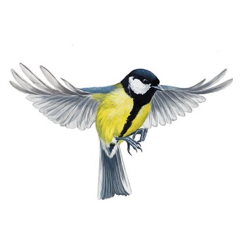 Теперь мы знаем всё или почти всё о синичке и можем приступить к рисованию:
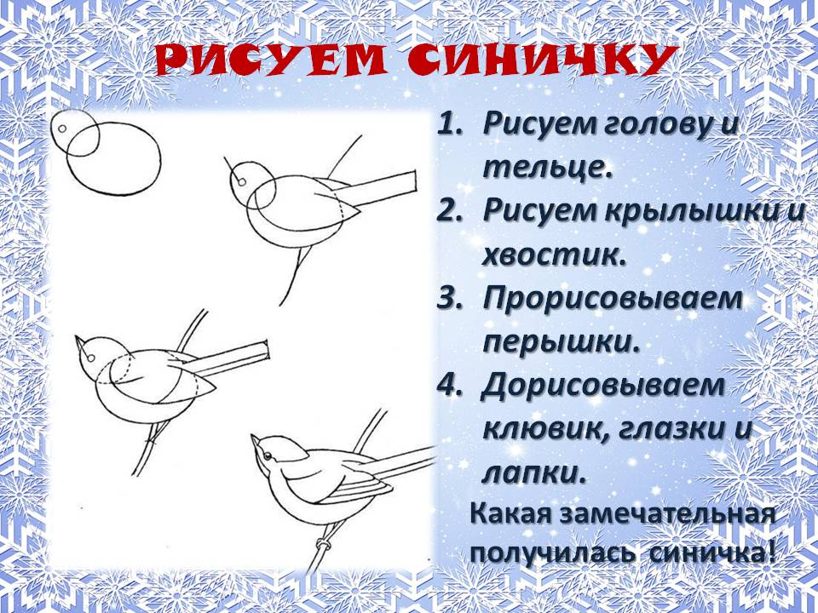

Начинаем рисовать синичку поэтапно. Сначала изображаем два круга - голову и туловище. Постепенно прибавляем к рисунку остальные детали, крылья, хвост, лапки, глаза, намечаем полосой намечаем ветку, на которой будет сидеть наша синичка. Соединяем плавными линиями все контуры и наносим дополнительные штрихи - перышки, полосочки. Более детально изображаем ветку. Убираем ластиком ненужные линии и птичка-синичка готова. По такому принципу можно нарисовать любую птицу, сидящую на ветке.
Вот на этих рисунках можно наглядно посмотреть, как это делается поэтапно:

Подведём итоги:
- Что мы знаем про синичку? (ответы детей)
- Чем можно кормить птиц?
- Любимое лакомство синицы?
- С какой скоростью может летать синичка?

Просмотр работ:
Раскладываем работы на первый ряд и выбираем самую красивую синичку.
Самое правильное воспроизведение птицы

